[日期]

课程管理系统

用户操作手册

小组成员

吴雪莹、马雪睿、王婷婷、黑起华、吴海洋、卞昊达、梁家龙

目录

1、引言 3

1.1 编写目的 3

1.2 背景 3

1.3 定义 3

2. 用途 4

2.1 功能 4

2.2 性能 5

2.2.1 精度 5

2.2.2 时间特性 5

2.2.3 灵活性 5

3. 运行环境 6

3.1 硬设备 6

3.2 软件 6

4. 使用过程 7

4.1各项功能的操作步骤与截图 7

5.出错处理及恢复 15

5.1 输入 15

5.1.1 输入格式 15

5.1.2 输入举例 15

5.2 输出 15

5.2.1 输出格式 15

5.2.2 输出举例 15

5.3 出错处理和恢复 15

# 1、引言

## 1.1 编写目的

本用户手册的编写目的是帮助用户了解《教务管理系统》，并学会对系统的操作。本用户手册的读者对象为：使用该系统的教务管理人员，系统维护人员，使用该系统的教师和学生。

## 1.2 背景

开发软件名称：教务管理系统

项目任务提出者： 周绪川

项目开发者： 吴海洋、黑起华、卞昊达、梁佳龙、吴雪莹、马雪睿、王婷婷

用户：西南民族大学学生、教务管理人员

实现软件单位：吴海洋、黑起华、卞昊达、梁佳龙、吴雪莹、马雪睿、王婷婷

项目与其他软件,系统的关系：

该系统需要在学生信息系统等已有系统直接复制数据，所以在定义数据时要与已有系统相兼容。

## 1.3 定义

IIS：互联网信息服务，是一种 Web（网页）服务组件。

B/S：即浏览器/服务器模式。

MYSQL ： 结构化查询语言，是一种数据库查询和程序设计语言，用于存取数据以及查询、 更新和管理关系数据库系统。同时也是数据库脚本文件的扩展名。

# 2. 用途

## 2.1 功能

1.包括课程信息查询、修改、添加和删除。

课程信息修改：教务人员执行课程修改操作。

课程信息添加：教务人员执行课程添加操作。

课程信息删除：教务人员对某一个不再存在的课程执行删除操作。

2.包括学生信息查询、修改、添加和删除。

学生查询：学生查看个人信息。

学生修改：修改学生个人信息。

学生添加：教务员添加学生信息。

学生删除：教务人员删除学生。包括作业信息查询、修改、添加和删除。

作业查询：教师查询自己所布置的作业信息。学生查询需完成的作业。

课程修改: 教务人员执行课程修改操作。

课程添加：教务人员执行课程添加操作。

课程删除：教务人员对某一个再存在的课程执行删除操作。包括选课、查看

课表。

个人选课：个人对“公共选修课”进行选课操作。

课表查询：教师和学生查看学期课表。包括作业人成绩的录入。

成绩录入：教师对选修所授课程的学生进行作业成绩录入。

成绩查询：为教务人员和学生提供实时作业成绩查询方。

## 2.2 性能

### 2.2.1 精度

各种成绩报表中的作业成绩，一般课程保留至小数点后一位。

### 2.2.2 时间特性

响应时间：所有的查询操作响应时间一般不超过 5 秒。

更新处理时间：所有提交数据一般在 3 秒内响应。

数据的转换和传送时间：所有数据转换和传送一般在 3 秒内完成。

### 2.2.3 灵活性

无论是教务人员、学生还是教师用户，只要能够上网，就能够方便地使用《教务管理系统》得到其需要的功能。

教务人员可以随时随地办公，而不用把工作范围局限在办公室。学生和教师可以及时查看教务通知，加快了信息传递速度。

提供了多样供不同需要的成绩报表等。

# 3. 运行环境

## 3.1 硬设备

本系统服务器端硬件要求如下：

1 台服务器：Tomcat

本系统客户端硬件要求如下：

客户机为普通支持浏览器的 PC 机。

## 3.2 软件

为运行本软件所需要的支持软件有：

操作系统： Windows 10。

网络服务器软件：TOMCAT。

运行支撑平台： IDEA。

数据库管理系统： MYSQL。

# 4. 使用过程

## 4.1各项功能的操作步骤与截图

模块一：管理员界面

1.根据网址，进入系统首页。

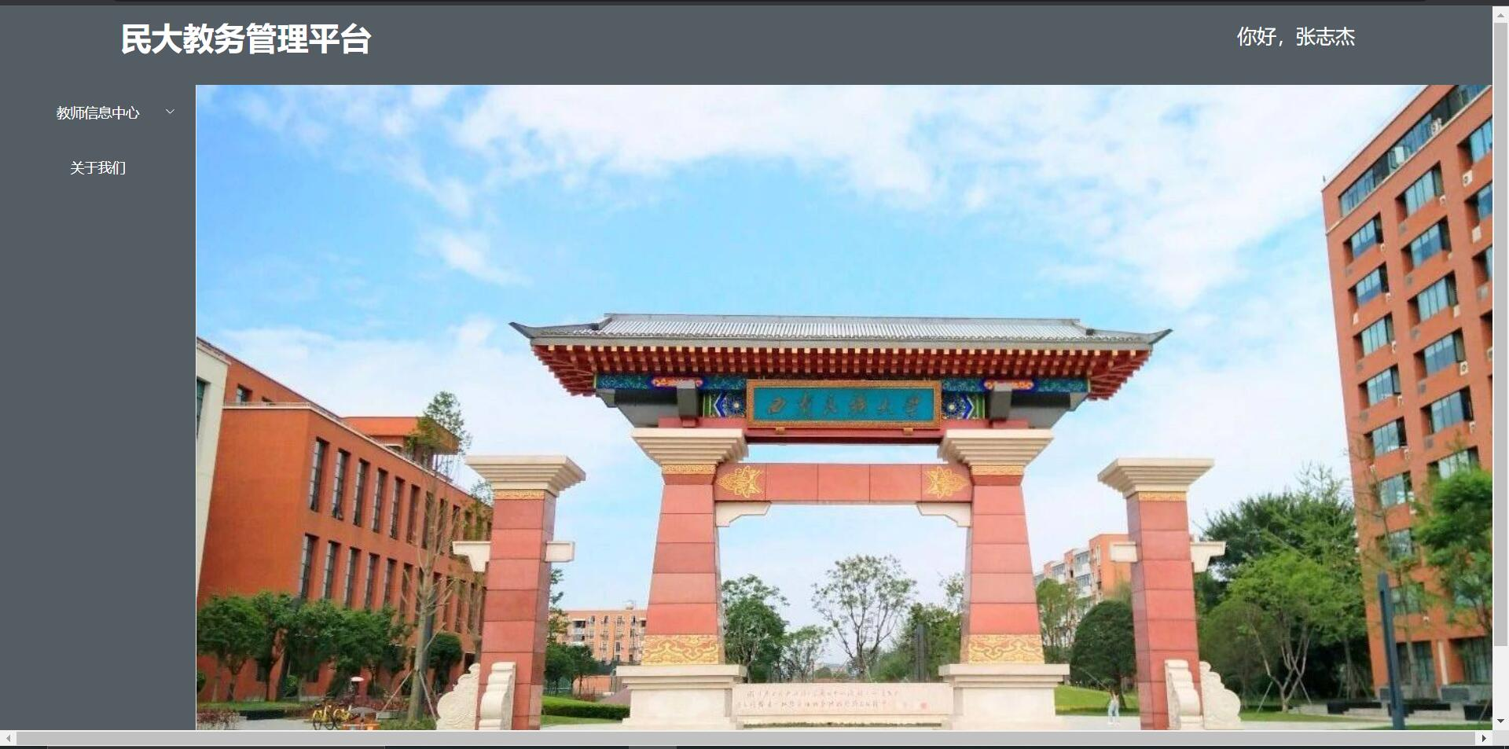

图4.1 系统页面

2.进入登录界面，输入用户名及密码进行登录。

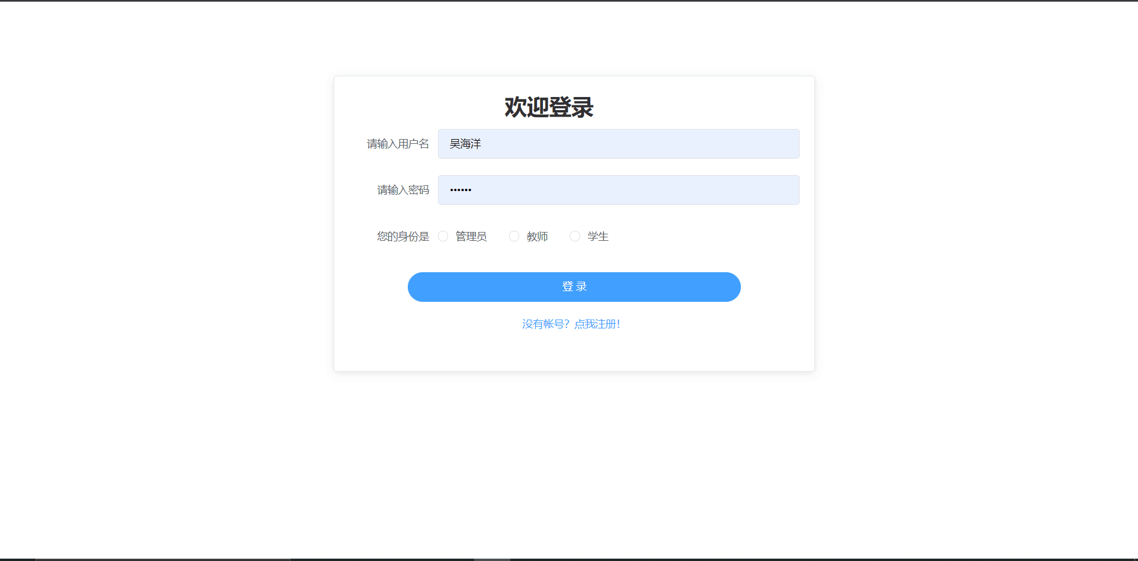

图4.2 登录页面

3.登陆成功后，可查看学生、教师、课程信息，并进行修改或删除。

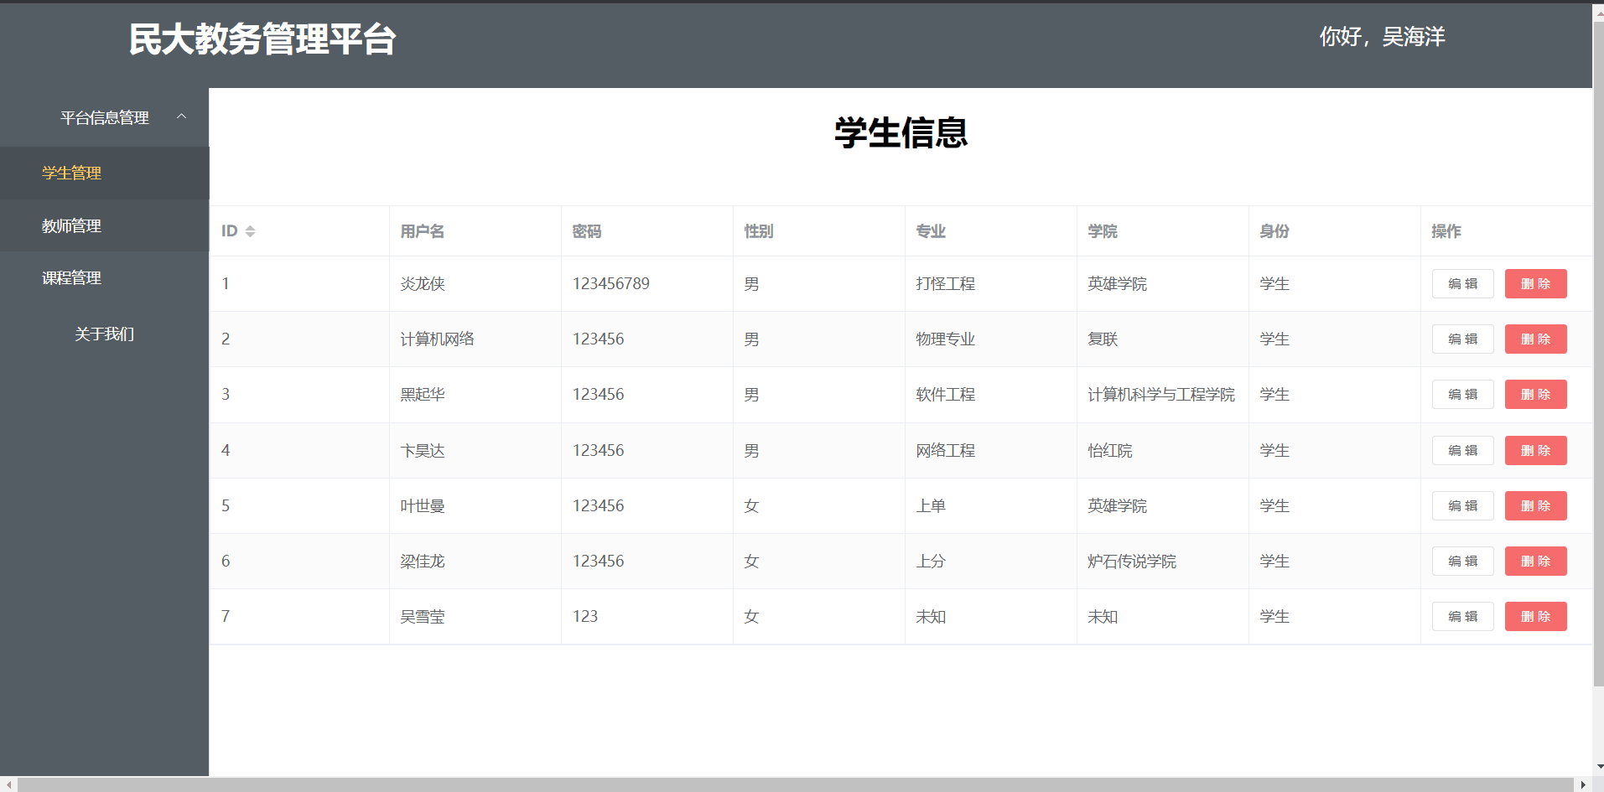

图4.3 学生信息页面

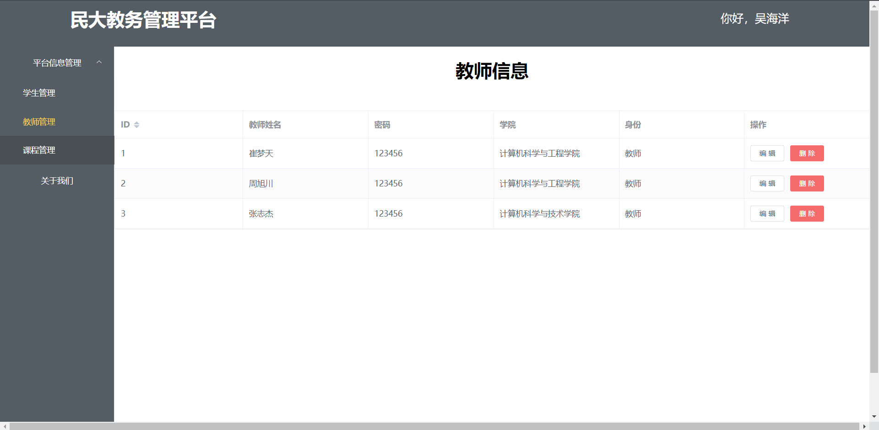

图4.4 教师信息页面

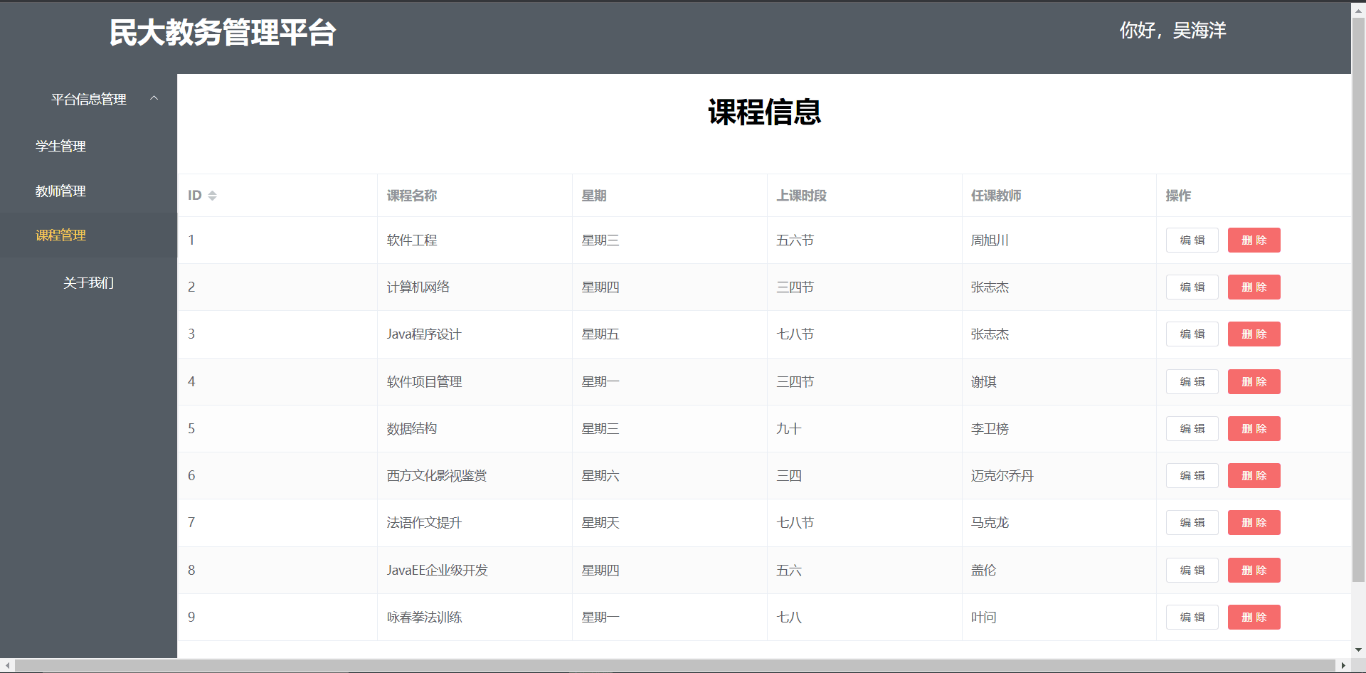

图4.5 课程信息页面

模块二：教师界面

1.根据网址，进入系统首页。



图4.6 教师进入系统首页

2.进入登录界面，输入用户名及密码并选择教师身份进行登录。

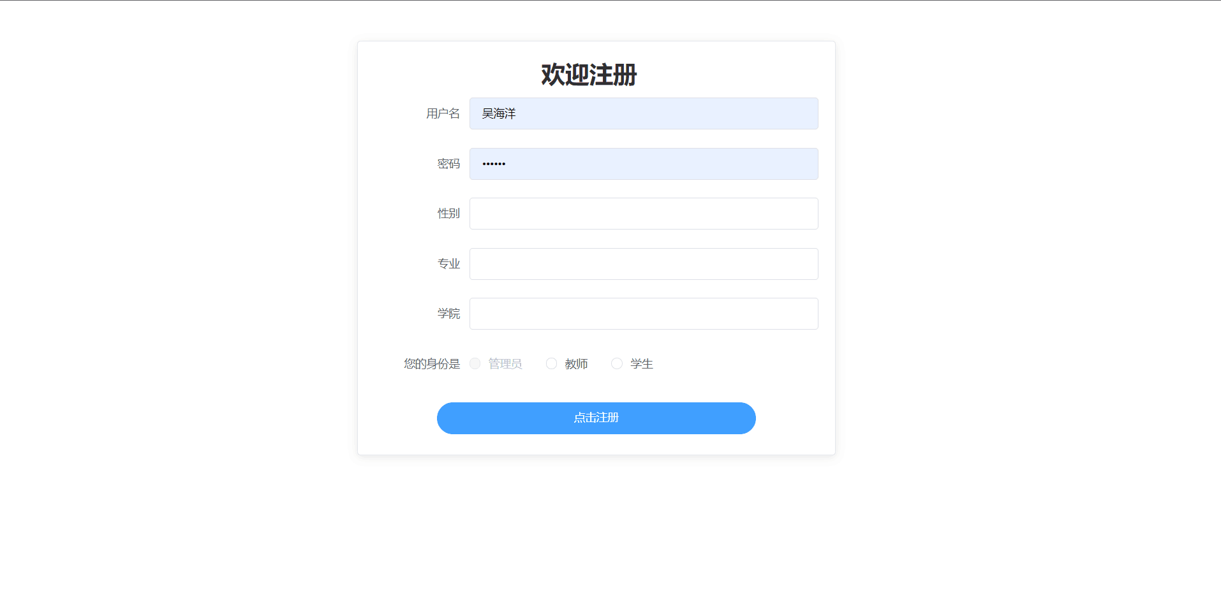

图4.7 教师登录页面

3.登录成功后可查看已有课表，并按时授课。

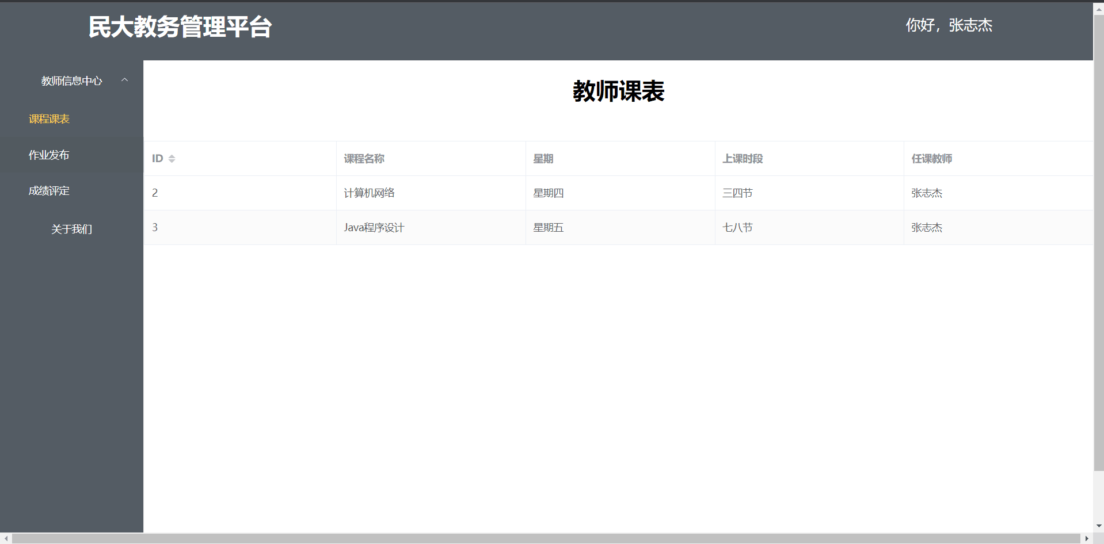

图4.8 教师课表页面

4.各课时结束，可根据授课内容布置相应作业，同时也可对已有作业进行修改或删除。

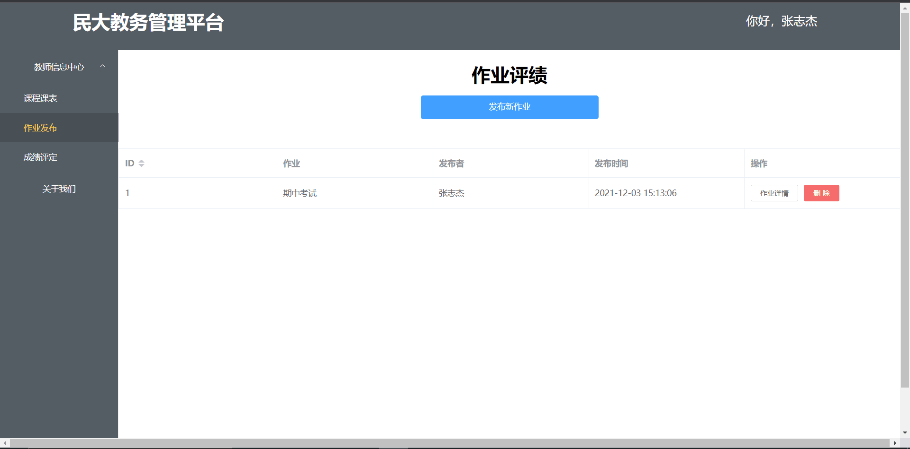

图4.9 教师对作业的评绩页面

5.对学生提交的作业进行评定，并录入成绩。

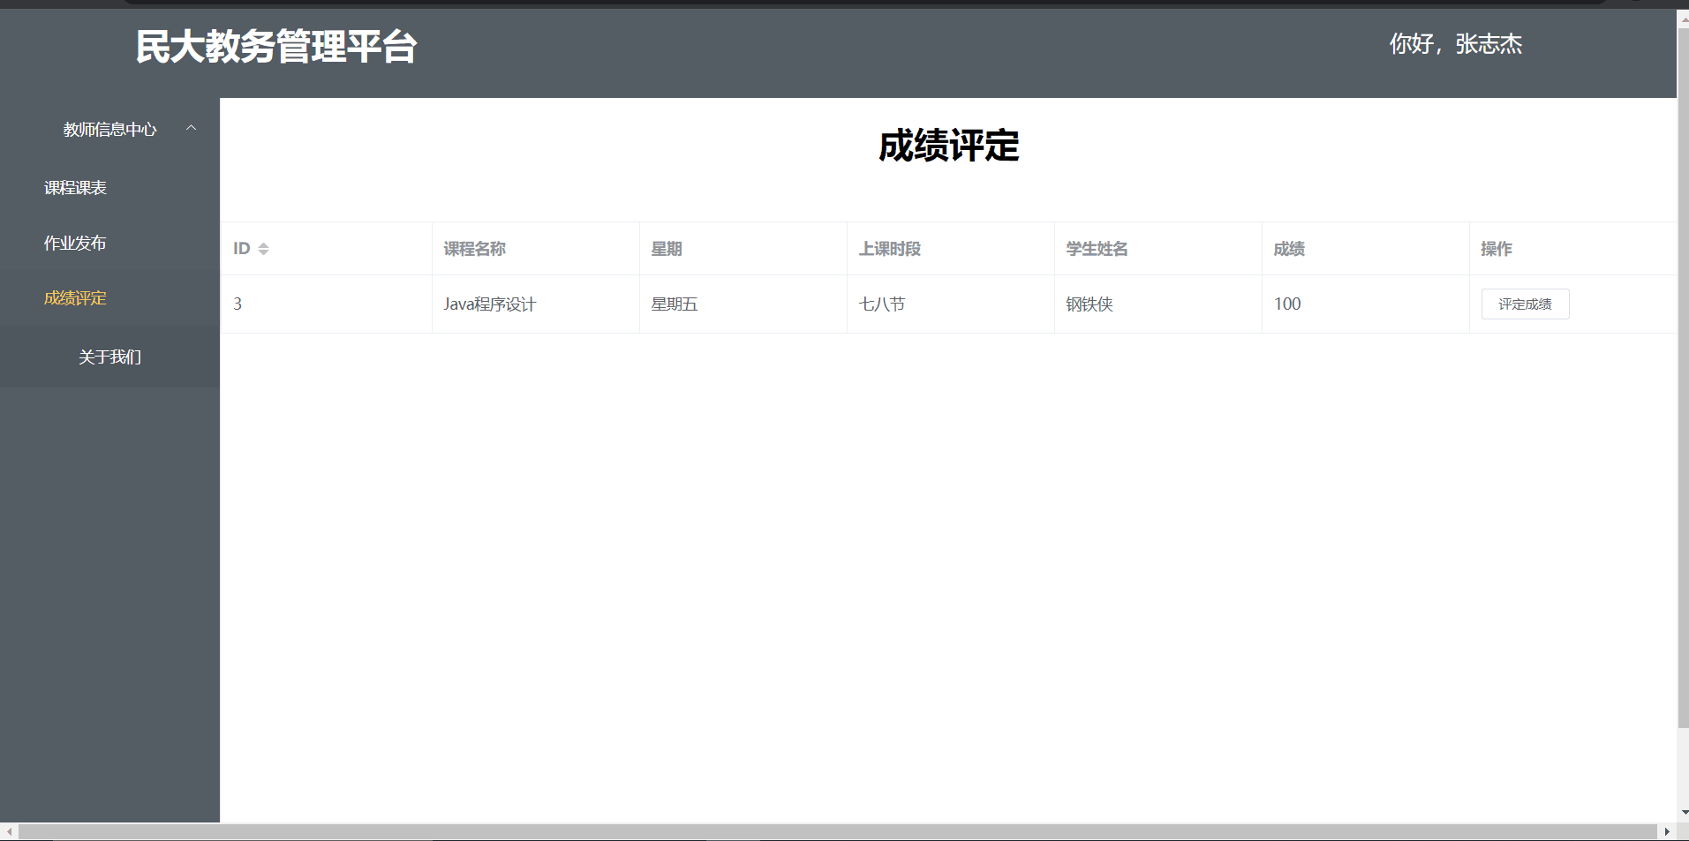

图4.10 成绩评定页面

模块三：学生界面

1.根据网址，进入系统首页。



图4.11 学生进入系统首页

2.进入登录界面，输入用户名及密码并选择学生身份进行登录。



图4.12 学生登录页面

3.登录成功后，可查看自己已有课表，按时上课。

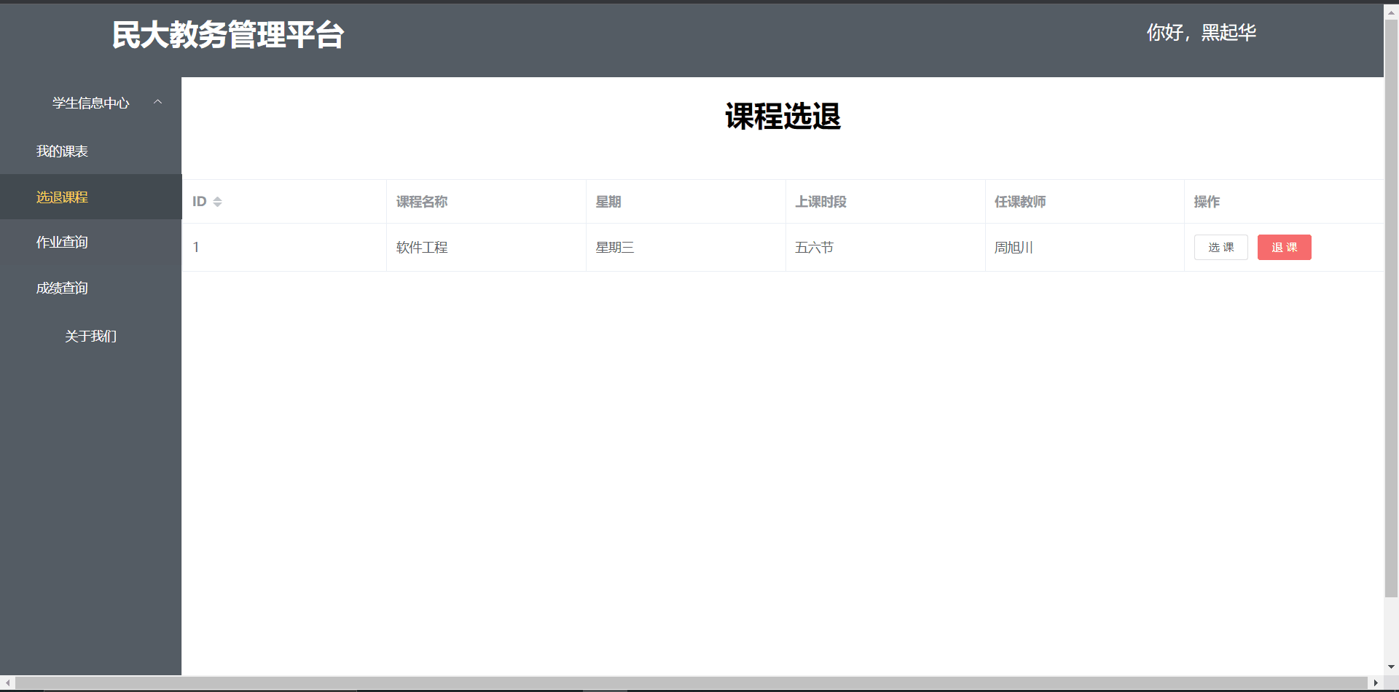

图4.13 学生课程选退页面

4.对本学期已开设的课程进行选退操作。



图4.14 学生课程选退页面

5.查看教师布置的作业，并完成提交。

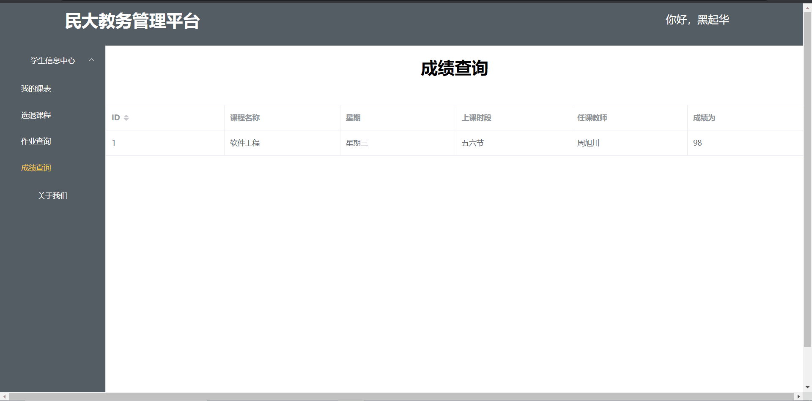

图4.15 成绩查询页面

模块四：关于我们

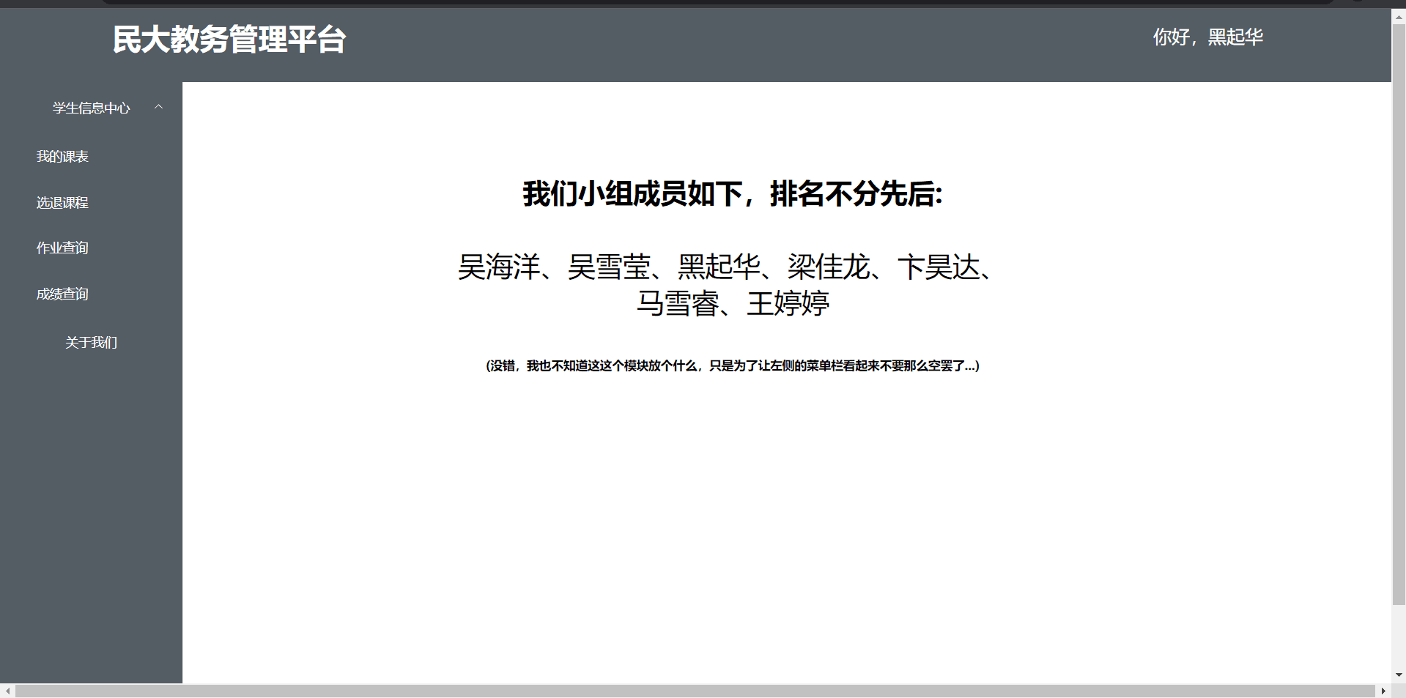

图4.16 小组成员

# 5.出错处理及恢复

## 5.1 输入

### 5.1.1 输入格式

分数输入栏输入为整数。姓名输入栏输入格式为下两者之一：

（1）全中文（2-10个中文字长度）；

（2）全英文（长度不大于４０个字符）。

### 5.1.2 输入举例

例如输入分数： 98

## 5.2 输出

### 5.2.1 输出格式

采用文本格式输出提示信息或操作结果信息。

### 5.2.2 输出举例

若查询成绩时，数据库中没有记录则输出：“对不起，该学期还没有成绩记录！” 若进行学生选课时，输入学生不是在籍学生，会提示：“不是在籍的学生！”

## 5.3 出错处理和恢复

请用户确保按安装说明过程安装，配置。

如果用户按用户手册操作而出现错误，请检查本系统所需的软、硬件条件是否齐备，安装过程有无错误，配置过程有无错误，配置信息有无遗漏。安装，配置顺序有无出错。